**Enunciado(Hacer en ReactJS)**

El director del centro de estudios "Panamera" nos ha encargado la creación de un sitio web sencillo para facilitar el trabajo de los profesores en cuanto al cálculo de las notas de sus alumnos. Todavía no están seguros de la información que contiene toda la web, por lo que nos piden que les mostramos un adelanto de la sección del cálculo de notas con Javascript. Tenemos que crear un formulario con cinco desplegables, uno al lado de otro, que contendrán los números del 0 al 10 para las notas de las cinco asignaturas. Por encima de ellos estará el nombre de las asignaturas: Matemáticas, Ciencias, Informática, Historia y Física respectivamente. Por debajo tendremos un cuadro de texto que contendrá el resultado. El cuadro de texto resultado mostrará la nota correspondiente a la seleccionada en el menú desplegable.

El texto que se mostrará cuando se modifique el número de la nota será el siguiente(Al clicar al select,mediante el método onChange de cada select debe cambiar los cuadros rojos texto) y si la nota es >=5 los botones serán color verde:

1. • 10 - Matrícula de Honor

2. • 9 – Excelente

3. • 7 - Notable

4. • 6 - Bien

5. • 5 - Aprobado

6. • 3 y 4 - Suspendido

7. • 1 y 2 - Muy deficiente

8. • 0 - Sin conocimientos

Si el alumno ha suspendido, el cuadro de texto del resultado se mostrará con un fondo de color rojo, sino será verde. Por debajo de la distribución de las tres asignaturas habrá un botón con el texto 'Calcular'. Este botón lanzará una función que mostrará la siguiente información por pantalla:

1. Número de asignaturas aprobadas: + resultado

2. Número de asignaturas suspendidas: +resultado

La nota más alta es: +resultado

La media de las notas es: 5. Mostrará el texto "Alumno pasa curso" o "Alumno repite curso".

La función que realizará el cálculo se dirá comboNotas (). El resto de funciones necesarias se nombrarán como mejor convenga. Hacer todo con ReactJS. Los profesores sólo tienen que introducir las notas, pero no tienen por qué conocer el procedimiento para que los alumnos repitan curso. De las cinco asignaturas, los alumnos pueden pasar de curso con una asignatura suspendida, e incluso con dos si el cómputo de la media es superior a 3,5. De esta manera, los profesores introducirán las notas y sabrán si el alumno repite curso o no dependiendo de los datos.Los botones inicio y galería no se ponen,solo la imagen de portada y el resto de elementos.

[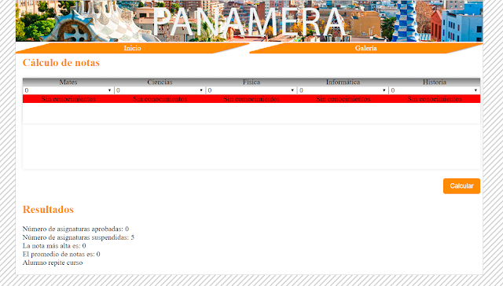](https://3.bp.blogspot.com/-iCIOaW-3au0/Ws8Hp3K8n8I/AAAAAAAAIhA/Qwt_Smy-p5EW4P2c0wmC3vpAeow2txXxwCLcBGAs/s1600/examen.png)